проект

ГУБЕРНАТОР УЛЬЯНОВСКОЙ ОБЛАСТИ
УКАЗ

О Памятном знаке Губернатора Ульяновской области «В память
о праздничном параде в Ульяновской области в день 80-летия Победы советского народа в Великой Отечественной войне 1941-1945 годов»

В ознаменование 80-летия Победы советского народа в Великой Отечественной войне 1941-1945 годов п о с т а н о в л я ю:
1. Учредить Памятный знак Губернатора Ульяновской области «В память
о праздничном параде в Ульяновской области в день 80-летия Победы
советского народа в Великой Отечественной войне 1941-1945 годов».
2. Утвердить прилагаемое Положение о Памятном знаке Губернатора
Ульяновской области «В память о праздничном параде в Ульяновской области в день 80-летия Победы советского народа в Великой Отечественной войне 1941-1945 годов».
3. Финансовое обеспечение расходных обязательств, связанных
с организацией изготовления памятных знаков Губернатора Ульяновской области «В память о праздничном параде в Ульяновской области в день 80-летия Победы советского народа в Великой Отечественной войне 1941-1945 годов», футляров, в которых они вручаются, и бланков удостоверений к ним, осуществляется в пределах бюджетных ассигнований, предусмотренных в областном бюджете Ульяновской области Правительству Ульяновской области на руководство и управление в сфере установленных функций.
4. Настоящий указ вступает в силу на следующий день после дня его официального опубликования.

Губернатор области А.Ю.Русских

утверждено

указом Губернатора
Ульяновской области

ПОЛОЖЕНИЕ
о Памятном знаке Губернатора Ульяновской области «В память
о праздничном параде в Ульяновской области в день 80-летия Победы
советского народа в Великой Отечественной войне 1941-1945 годов»

1. Памятный знак Губернатора Ульяновской области «В память
о праздничном параде в Ульяновской области в день 80-летия Победы советского народа в Великой Отечественной войне 1941-1945 годов» (далее – Памятный знак) вручается учащимся общеобразовательных организаций, осуществляющих образовательную деятельность на территории Ульяновской области, студентам государственных профессиональных образовательных организаций, расположенных на территории Ульяновской области, курсантам федерального государственного бюджетного образовательного учреждения высшего образования «Ульяновский институт гражданской авиации имени Главного маршала авиации Б.П. Бугаева», участникам Всероссийского детско-юношеского военно-патриотического общественного движения «ЮНАРМИЯ», принявшим участие в организации и проведении на территории Ульяновской области праздничного парада, посвящённого 80-летию Победы советского народа в Великой Отечественной войне 1941-1945 годов, а также представителям иных общественных организаций, осуществляющих деятельность на территории Ульяновской области, принявшим участие в мероприятиях патриотической направленности, приуроченных к 80-летию Победы советского народа в Великой Отечественной войне 1941-1945 годов.
Памятный знак не входит в систему наград Ульяновской области, а также в систему наград и поощрений Губернатора Ульяновской области, Правительства Ульяновской области и возглавляемых им исполнительных органов Ульяновской области.
2. Предварительные списки лиц, представляемых к вручению Памятного знака, составляются исполнительными органами Ульяновской области
и лицами, замещающими государственные должности Ульяновской области, указанными в пунктах 4, 5, 9 и 11 статьи 3 Закона Ульяновской области
от 30.01.2006 № 06-ЗО «О государственных должностях Ульяновской области», по форме, установленной приложением № 1 к настоящему Положению, с учётом предложений, поступивших от организаций, указанных в абзаце первом пункта 1 настоящего Положения.
Предварительные списки, указанные в абзаце первом настоящего пункта, направляются до 15 мая 2025 года в управление по общественным проектам администрации Губернатора Ульяновской области (далее – управление), которое формирует и не позднее 25 мая 2025 года вносит на утверждение Губернатору Ульяновской области итоговый список лиц, представленных к вручению Памятного знака (далее – итоговый список).
3. Памятные знаки и удостоверения к ним вручаются лицам, указанным
в утверждённом Губернатором Ульяновской области итоговом списке, Губернатором Ульяновской области или по поручению Губернатора Ульяновской области подчинёнными ему должностными лицами в торжественной обстановке не позднее 30 сентября 2025 года.
Памятные знаки вручаются в футлярах.
4. Описание Памятного знака установлены приложениями № 2 к настоящему Положению.
Образец рисунка Памятного знака установлены приложениями № 3 к настоящему Положению.
Образец бланка удостоверения к Памятному знаку установлен приложением № 4 к настоящему Положению.
5. Невручённые Памятные знаки, незаполненные бланки удостоверений к невручённым Памятным знакам, а также испорченные бланки удостоверений к Памятным знакам списываются и уничтожаются на основании акта об их списании и утилизации, составленного по форме, установленной приложением № 5 к настоящему Положению, специально созданной в этих целях комиссией, состав и порядок деятельности которой определяются заместителем Губернатора Ульяновской области, координирующим и контролирующим деятельность управления. Указанный акт утверждается данным заместителем Губернатора Ульяновской области.

_________________
ПРИЛОЖЕНИЕ № 1

к Положению
ФОРМА

СПИСОК ЛИЦ
представляемых к вручению Памятного знака
Губернатора Ульяновской области «В память о праздничном параде
в Ульяновской области в день 80-летия Победы советского народа
в Великой Отечественной войне 1941-1945 годов»

№  п/п | Фамилия, имя, отчество  (последнее – в случае его наличия)  учащегося,  студента,  курсанта, иного лица, представляемо-го  к вручению  Памятного знака | Род  занятий лица,  представ-ляемого  к вручению Памятного знака | Основание для внесения  сведений форму  (реквизиты  документа  (серия и номер свидетельств о рождении или паспорт  гражданина Российской Федерации), фамилия, имя, отчество | Порядковый номер удостовере-ния к Памятному знаку | Дата  вручения  Памятно-го знака | Фамилия, имя,  отчество  и наименова-ние долж-ности лица, вручившего Памятный знак
1 | 2 | 3 | 4 | 5 | 6 | 7
1.
2.
3.

______________

ПРИЛОЖЕНИЕ № 2

к Положению

ОПИСАНИЕ
Памятного знака Губернатора Ульяновской области «В память
о праздничном параде в Ульяновской области в день 80-летия Победы
советского народа в Великой Отечественной войне 1941-1945 годов»

1. Памятный знак «В память о праздничном параде в Ульяновской области в день 80-летия Победы советского народа в Великой Отечественной войне 1941-1945 годов» (далее – Памятный знак) выполнен в форме круглой медали диаметром 32 мм, которая изготовлена из металла светло–серого цвета.
2. На лицевой стороне медали в центре изображена скульптура «Родина-мать зовёт!», у основания выполнены цифры 80, под цифрами и скульптурой изображена вытянутая георгиевская лента, под которой выполнена надпись прописными буквами «ПОБЕДА!». По краям окружности медали – надпись прописными буквами «В ПАМЯТЬ О ПАРАДЕ В ДЕНЬ 80-ЛЕТИЯ ПОБЕДЫ».
3. На оборотной стороне медали по краям окружности выполнена надпись «9 мая 2025 года УЛЬЯНОВСКАЯ ОБЛАСТЬ».
4. Все надписи, изображения и цифры на медали рельефные.
Крепление медали выполнено в форме булавки.

________________

ПРИЛОЖЕНИЕ № 3

к Положению

ОБРАЗЕЦ РИСУНОКА
Памятного знака Губернатора Ульяновской области «В память
о праздничном параде в Ульяновской области в день 80-летия Победы
советского народа в Великой Отечественной войне 1941-1945 годов»

Лицевая сторона Оборотная сторона

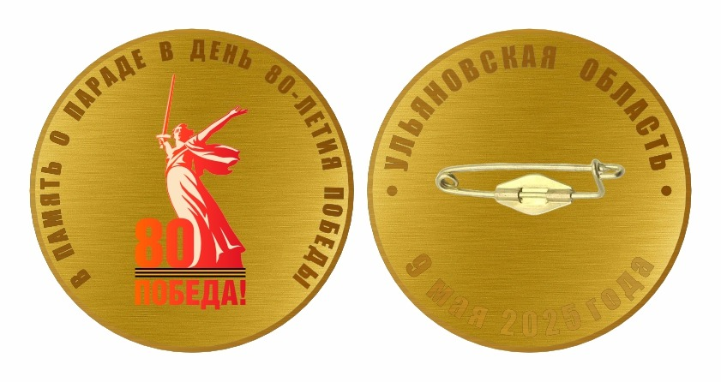

__________________

Приложение № 4

к Положению

ОБРАЗЕЦ БЛАНКА
удостоверения к Памятному знаку Губернатора Ульяновской области
«В память о праздничном параде в Ульяновской области
в день 80-летия Победы советского народа
в Великой Отечественной войне
1941-1945 годов»

Герб Ульяновской области

УДОСТОВЕРЕНИЕ

к Памятному знаку
Губернатора Ульяновской области
«В память о праздничном параде
в Ульяновской области в день 80-летия Победы советского народа в Великой Отечественной войне
1941-1945 годов»

УДОСТОВЕРЕНИЕ №  Рисунок  Памятного знака  Губернатора  Ульяновской области  «В память о праздничном параде  в Ульяновской области  в день 80-летия Победы  советского народа  в Великой Отечественной  войне 1941-1945 годов» | _______________________________  (фамилия)  _______________________________  (имя)  _______________________________  (отчество) (последнее – в случае его наличия)  награждён(а)  ПАМЯТНЫМ ЗНАКОМ  ГУБЕРНАТОРА УЛЬЯНОВСКОЙ ОБЛАСТИ  «В ПАМЯТЬ О ПРАЗДНИЧНОМ ПАРАДЕ  В УЛЬЯНОВСКОЙ ОБЛАСТИ В ДЕНЬ  80-ЛЕТИЯ ПОБЕДЫ СОВЕТСКОГО НАРОДА  В ВЕЛИКОЙ ОТЕЧЕСТВЕННОЙ ВОЙНЕ  1941-1945 ГОДОВ»  Губернатор Ульяновской области  Русских А.Ю.  _______________ М.П.

__________________
Приложение № 5

к Положению
ФОРМА

УТВЕРЖДАЮ
________________________
(заместитель Губернатора
Ульяновской области)
__________ ____________
(подпись) (Ф.И.О.)

М.П.

«____» _______________ 202__г.

АКТ
о списании и утилизации памятных знаков
и бланков удостоверений к ним

№  п/п | Наименования и номера списываемых памятных знаков и бланков удостоверений к ним | Количество  (шт.)
1 | 2 | 3
1.
2.
3.

Члены комиссии: | ___________________________  (Ф.И.О., должность, подпись)  ___________________________  (Ф.И.О., должность, подпись)  ___________________________  (Ф.И.О., должность, подпись)  ___________________________  (Ф.И.О., должность, подпись)
________________

